Hohe Auszeichnung für Klaus Pöttinger

„Award of Merit“ für herausragende Leistungen in der Landtechnik
Klaus Pöttinger – einer der Eigentümer von PÖTTINGER Landtechnik GmbH – war von 1991 bis 2016 technischer Leiter des Unternehmens. Unter seiner Führung wurden Leuchtturmprojekte entwickelt und er war maßgeblich daran beteiligt, das Unternehmen zu globaler Relevanz zu führen. Nun erhielt Klaus Pöttinger für seine Leistungen den „Award of Merit“ der Europäischen Agraringenieurs-Vereinigung EurAgEng.
Klaus Pöttinger zeichnet verantwortlich für zahlreiche Innovationen bei Produktionsmethoden, digitaler Landtechnik und Landmaschinen. Dazu zählt etwa der JUMBO Ladewagen – ein revolutionärer Bestseller, der mit seiner EASY MOVE Messerbalkenausschwenkung, dem JUMBO COMBILINE (Ladewagen für Silage und Hächselbetrieb) und dem automatischen Messerschleifsystem AUTOCUT auch nach einem Viertel Jahrhundert noch für Schlagkraft, Zuverlässigkeit und bestes Futter steht. Klaus Pöttingers Einsatz für ISOBUS in den frühen 2000ern macht ihn zu einem Pionier der digitalen Landtechnik. In der Produktion führte er flexible Arbeitsmethoden und kontinuierliche Verbesserungsprozesse ein. Auch der Bau des TIZ (Technology and Innovation Center) fällt in den Zeitraum seiner Führung. Das TIZ gehört zu den ersten In-House-Testcentern im Bereich der Agrartechnik. Seit der Eröffnung 2004 ermöglicht es Simulationen und virtuelle Prototypen genauso wie das Testen von Maschinen unter realen Bedingungen.
Der “Award of Merit” wird jedes zweite Jahr an herausragende Persönlichkeiten verliehen, die für ihren Beitrag zur technischen Innovation in der Agrartechnik internationale Anerkennung und wirtschaftlichen Erfolg erlangt haben. Klaus Pöttinger nahm die Auszeichnung vor internationalem Fachpublikum im Rahmen der internationalen Landtechnik-Konferenz LAND.TECHNIK AgEng 2025 am 7. November auf der Messe Hannover entgegen.

Bildervorschau:
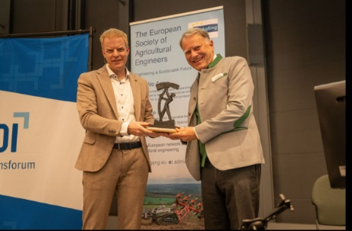 | 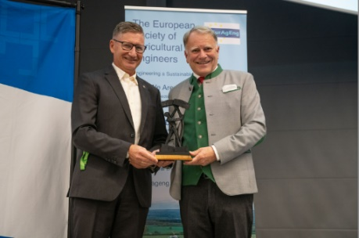
Klaus Pöttinger übernimmt den „Award of Merit“ von Laudator Boris Kettelhoit | Markus Baldinger (Geschäftsführer Forschung und Entwicklung PÖTTINGER Landtechnik) gratuliert
https://mediapool.poettinger.at/pinaccess/showpin.do?pinCode=A2r2t4p9l2t7 | https://mediapool.poettinger.at/pinaccess/showpin.do?pinCode=K5c8P0z8d2J9

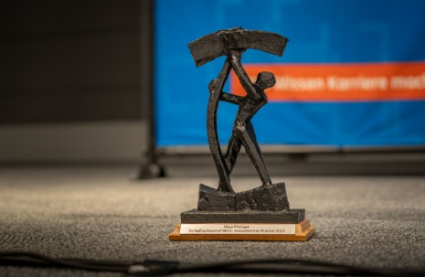  Bildvorschau | 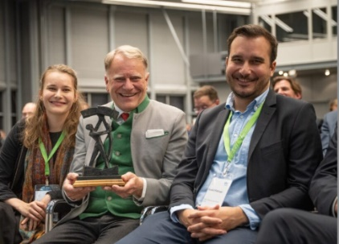
Der Award | Klaus Pöttinger mit seinen Kindern Susanne und Richard bei der Preisverleihung in Hannover
https://mediapool.poettinger.at/pinaccess/showpin.do?pinCode=c4Q8N6e8p8Y5 | https://mediapool.poettinger.at/pinaccess/showpin.do?pinCode=Y2e5D6y8H2Q4

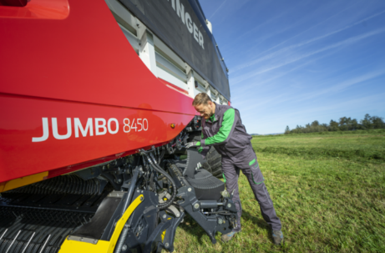 | 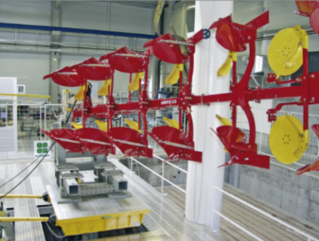
Bewährtes JUMBO Produktfeature seit 1999: Die EASY MOVE Messerbalkenausschwenkung | Prüfverfahren am neuesten Stand der Technik im TIZ (Technology and Innovation Center)
https://mediapool.poettinger.at/pinaccess/showpin.do?pinCode=c3m3F7y0h3C4 | https://mediapool.poettinger.at/pinaccess/showpin.do?pinCode=g5s8e8Y2s0o3
Weitere druckoptimierte Bilder: http://www.poettinger.at/presse

